PENGUATAN KEWIRAUSAHAAN MAHASISWA MELALUI PELATIHAN WAY TO ENTREPRENEURSHIP DI INKUBATOR BISNIS UNIVERSITAS TRILOGI

Maulidian^{1*}, Mutiara Dewi Puspitawati², Novita³, Iis Purnengsih⁴
¹Agribisnis, Universitas Trilogi, Indonesia
²Agroekoteknologi, Universitas Trilogi, Indonesia
³Akuntansi, Universitas Trilogi, Indonesia
⁴Desain Komunikasi Visual, Universitas Indraprasta PGRI, Indonesia
maulidian@trilogi.ac.id , mutiara.dewi@trilogi.ac.id , novita@trilogi.ac.id , iispurningsih@gmail.com

ABSTRAK
Abstrak: Tujuan utama dari pelatihan "Way to Entrepreneurship" adalah membekali mahasiswa Universitas Trilogi yang juga tergabung sebagai tenant Inkubator Bisnis dengan pengetahuan dan keterampilan esensial dalam kewirausahaan. Melalui pelatihan ini, diharapkan mahasiswa dapat mempersiapkan diri dan membangun kepercayaan diri dalam memulai dan mengelola bisnis mereka sendiri. Pelatihan ini melibatkan 32 peserta tenant termasuk mahasiswa dan diselenggarakan dalam format workshop. Evaluasi kegiatan dilakukan dengan memberikan angket kepada peserta yang terdiri dari tiga kategori penilaian yaitu narasumber, materi, dan suasana. Hasil kegiatan menunjukkan bahwa narasumber menguasai materi, komunikatif, menarik, presentasi menarik, tepat waktu, dan memberi kesempatan diskusi dengan skor minimal 4,72. Materi yang disampaikan memiliki tujuan kegiatan jelas, relevan, bermanfaat, sesuai dengan harapan, cakupan memadai, dan sesuai dengan perkembangan industri, dengan nilai minal skor 4,66. Pada suasana kegiatan pelatihan menunjukkan bahwa peserta tidak setuju bahwa kegiatan membosankan dan kurang menarik dengan skor minimal 1,53. Selain itu, peserta juga setuju kegiatan banyak diskusi, peserta aktif berinteraksi, dan pelaksanaan tepat waktu, dengan skor minimal 3,91.
Kata Kunci: Inkubasi, Kompetensi, Pelatihan, Tenant, Wirausaha
Abstract: The primary objective of the "Way to Entrepreneurship" training was to equip students of Trilogi University, particularly the Business Incubator tenants, with essential knowledge and skills in entrepreneurship. This training, which involved 32 participants from diverse tenants, was implemented in a workshop format. The evaluation was carried out using questionnaires that assessed three categories: the speaker, the material, and the atmosphere. The results demonstrated that the speaker effectively mastered the material, was communicative, engaging, timely, and facilitated discussions, with a minimum score of 4.72. The presented material was clear in its objectives, relevant, beneficial, met expectations, had adequate coverage, and was in line with industry developments, with a minimum score of 4.66. In terms of the training atmosphere, participants disagreed that the event was boring and lacked interest with a minimum score of 1.53. Furthermore, participants agreed that the event facilitated ample discussions, active participant interaction, and was executed on time, with a minimum score of 3.91.
Keywords: Competency, Entrepreneurship, Incubation, Tenant, Training
 | Article History:  Received: DD-MM-20XX  Revised : DD-MM-20XX  Accepted: DD-MM-20XX  Online : DD-MM-20XX | This is an open access article under the  CC–BY-SA license

- LATAR BELAKANG
Di era globalisasi dan digitalisasi ini, peran entrepreneurship menjadi semakin penting dalam mendorong pertumbuhan ekonomi dan inovasi (Schwab, 2016). Menurut laporan World Economic Forum, perusahaan rintisan teknologi (startups) dan pengusaha baru merupakan pemain kunci dalam menciptakan lapangan kerja dan mendorong inovasi di era digital (World Economic Forum, 2022). Namun, banyak individu, khususnya generasi muda, masih merasa canggung dan tidak yakin untuk melangkah ke dalam dunia kewirausahaan. Mereka sering kali merasa tidak memiliki pengetahuan, keterampilan, atau rasa percaya diri yang dibutuhkan untuk memulai dan mengelola bisnis mereka sendiri (Herrington & Kew, 2017). Kurangnya pendidikan dan pelatihan kewirausahaan yang efektif sering kali menjadi hambatan bagi generasi muda untuk merintis usaha mereka (European Commission, 2013). Oleh karena itu, peran pendidikan dan pelatihan kewirausahaan dalam membekali individu dengan pengetahuan dan keterampilan yang diperlukan untuk menjadi wirausahawan yang sukses menjadi semakin penting (Gielnik et al., 2015; Gorman et al., 1997; Newman et al., 2019; Pindado et al., 2018).
Mahasiswa Universitas Trilogi, khususnya mereka yang tergabung dalam tenant-tenant Inkubator Bisnis, memiliki potensi besar untuk menjadi wirausahawan berikutnya. Dalam beberapa tahun terakhir, semakin banyak mahasiswa yang tertarik untuk menjadi wirausahawan dan mengejar karir di dunia startup (Martin et al., 2013). Namun, mereka sering kali merasa tidak siap atau tidak memiliki pengetahuan yang cukup untuk memulai perjalanan kewirausahaan mereka (Botha et al., 2006). Kurangnya pengetahuan dan pemahaman tentang aspek-aspek kunci kewirausahaan, seperti pengembangan ide bisnis, manajemen keuangan, dan strategi pemasaran, sering kali menjadi hambatan bagi mereka untuk memulai bisnis mereka sendiri (Kuratko, 2005). Oleh karena itu, pelatihan dalam bidang entrepreneurship sangat dibutuhkan untuk membantu mereka mempersiapkan diri dan membangun kepercayaan diri dalam memulai dan mengelola bisnis mereka (Henry et al., 2005; Lee et al., 2016; Lee & Hallak, 2018; Lim et al., 2021; Saeed et al., 2015). Pelatihan ini dapat membekali mereka dengan pengetahuan dan keterampilan yang diperlukan untuk merintis dan mengelola bisnis yang sukses, serta membantu mereka memahami dan mengatasi tantangan yang mungkin dihadapi oleh wirausahawan pemula (Chatterjee et al., 2022; Nabi et al., 2017; Santana-Domínguez et al., 2022).
Berbagai penelitian dan program pengabdian yang telah dilakukan sebelumnya menunjukkan pentingnya dan efektivitas pelatihan kewirausahaan dalam meningkatkan pengetahuan, keterampilan, dan kepercayaan diri mahasiswa dalam memulai dan mengelola bisnis mereka. Sebagai contoh, sebuah program pengabdian yang dilakukan di Fakultas Bioindustri Universitas Trilogi berfokus pada pengembangan pola pikir wirausaha terhadap perubahan pada tenant (Maulidian et al., 2022). Program ini menunjukkan bahwa pelatihan dapat membantu mahasiswa mempersiapkan diri untuk menghadapi perubahan dalam dunia bisnis dan membuat perubahan yang lebih baik untuk diri mereka dan lingkungan mereka. Hal ini sejalan dengan penelitian yang dilakukan oleh Lorz et al. (2013), yang menemukan bahwa pendidikan kewirausahaan dapat membantu mahasiswa memahami dan beradaptasi dengan perubahan dalam lingkungan bisnis.
Dalam sebuah program lainnya, pelatihan kewirausahaan diberikan dengan tujuan untuk meningkatkan softskill dan hardskill peserta sehingga mereka dapat menjalankan usahanya dengan baik (Maulidian et al., 2021b). Evaluasi dari program ini menunjukkan bahwa sebagian besar peserta merasa sangat puas dengan materi yang diberikan dan merasa bahwa pelatihan telah membantu mereka meningkatkan pengetahuan dan keterampilan mereka dalam kewirausahaan. Menurut penelitian yang dilakukan oleh Matlay (2006), pelatihan dan pendidikan kewirausahaan yang efektif dapat meningkatkan keterampilan dan kemampuan mahasiswa dalam berbagai aspek kewirausahaan.
Selain itu, program pengembangan kewirausahaan yang telah dilakukan di Fakultas Bioindustri Universitas Trilogi antara tahun 2019 hingga 2021 menunjukkan bahwa melalui penseleksian, pendampingan, pendanaan, pelatihan dan kunjungan perusahaan, mahasiswa dan alumni dapat menghasilkan usaha-usaha yang inovatif dan menyelesaikan permasalahan yang ada (Maulidian et al., 2021a). Program ini juga menunjukkan dampak positif bagi para peserta, sehingga usaha yang dijalankan saat ini dapat berkembang dengan baik. Hal ini sejalan dengan temuan dari penelitian Fayolle & Gailly (2015), yang menyatakan bahwa program pengembangan kewirausahaan yang efektif dapat mendorong inovasi dan pertumbuhan usaha.
Sebagai respons terhadap tantangan yang dihadapi oleh tenant-tenant Inkubator Bisnis Universitas Trilogi, kami telah berhasil menyelenggarakan pelatihan Way to Entrepreneurship. Pelatihan ini dirancang untuk memberikan pemahaman komprehensif tentang kewirausahaan, dengan fokus pada berbagai aspek kunci seperti memahami perbedaan antara trader, businessman, dan entrepreneur, serta memahami 'The Entrepreneurship Canvas', dan apa yang diperlukan untuk menjadi seorang entrepreneur (Hisrich, 2015). Pelatihan ini mencakup beberapa elemen penting dalam kewirausahaan, termasuk visi dan misi pribadi, passion, strengths, mencari peluang, networking, people development, resources, finance, dan risk tolerance (Spinelli et al., 2014). Selain itu, kami juga memberikan penekanan pada metrik-metrik kunci yang menunjukkan kesuksesan seorang entrepreneur pada berbagai fase pertumbuhan bisnis mereka (McGrath & MacMillan, 2000). Pelatihan ini juga diperkaya dengan studi kasus untuk memberikan konteks praktis dan memfasilitasi pemahaman peserta terhadap konsep kewirausahaan (Lyu et al., 2023). Sebagai hasilnya, peserta pelatihan kami mampu memahami berbagai aspek penting dari kewirausahaan dan mendapatkan kerangka kerja yang solid untuk memulai dan mengembangkan usaha mereka. Hal ini mendukung penelitian sebelumnya yang menunjukkan bahwa pendidikan dan pelatihan kewirausahaan dapat membantu individu mempersiapkan diri untuk memulai dan mengelola bisnis mereka sendiri (Ahmed et al., 2020; Maurer et al., 2022; Nabi et al., 2017).
Tujuan utama dari pelatihan "Way to Entrepreneurship" adalah membantu mahasiswa Universitas Trilogi yang menjadi tenant-tenant Inkubator Bisnis, dalam mempersiapkan diri dan membangun kepercayaan diri untuk bergerak dalam dunia kewirausahaan. Pelatihan ini dirancang untuk memfasilitasi pengetahuan dan keterampilan esensial yang diperlukan dalam perjalanan kewirausahaan, dari tahap konseptual hingga implementasi. Dengan demikian, kami berharap pelatihan ini dapat menciptakan lingkungan yang kondusif bagi mahasiswa untuk menerapkan pemahaman mereka tentang kewirausahaan secara praktis dalam usaha mereka sendiri.

- METODE PELAKSANAAN
Pelatihan Way to Entrepreneurship ini dijalankan oleh tim pengusul yang terdiri dari dosen program kewirausahaan berbasis mahasiswa bekerja sama dengan Lembaga Inkubator Bisnis Universitas Trilogi. Pelaksanaan ini dilakukan dalam bentuk pelatihan dan workshop yang dirancang untuk memberikan pengetahuan, keterampilan, dan pemahaman mendalam tentang kewirausahaan kepada peserta. Peserta pelatihan adalah tenant-tenant binaan yang lolos seleksi program inkubasi bisnis tahun 2023. Mereka berasal dari berbagai disiplin dan memiliki berbagai ide bisnis inovatif. Total ada 32 peserta yang terlibat dalam pelatihan ini, termasuk Startup Dairyjam Plus, Sukarobot Academy, Palmcare, Dapur Logistik, Rizolles Yummy, Tasadai, Kenzu, Biocraft, Prof.Dito, Omnivour, Healtiny, Mentaisis, Amukti Palapa, DNA Kopie, Automatic Plant Monitoring System, dan buangsampah.com. Rincian peserta dapat di lihat pada Tabel 1.

Tabel 1. Profil Peserta Pelatihan
No | Nama | Nama Startup
1 | Nurul Aisyah Rachmawati | Accountax
2 | Reven | Amukti Palapa
3 | Dapur Logistik | Apnita Eka Susanti
4 | Christian Jonathan Pascoal | Automatic Plant Monitoring System
5 | Grandy Damarnegara | Automatic Plant Monitoring System
6 | Fia Silfiani | Biocraft
7 | Anasthasya | Biocraft
8 | Erik Armayuda | Boardgame Amukti Palapa
9 | Rudi Setiawan | Buangsampah.Com
10 | Muhamad Fadriansyah | Dairyjam Plus
11 | Akhmad Prihartono | DNA Kopie
12 | Dinda Arviara Putri Wibowo | Healtiny
13 | Fitri Hindarti | Healtiny
14 | Sri Dewi Wulandari | Kenzu
15 | Salwa Fatima Zahra | Kenzu
16 | Erliana Bertha Larasati | Kenzu
17 | Kurnia Ronaldo Juliano | Mentaisis
18 | Fachrul Aulia Razak | Mentaisis
19 | Yasinta Dewi Pradina | Omnivour
20 | Kurniawan | Dairyjam Plus
21 | Faizah Syihab | Pak Ombak
22 | Abdul Qodir | Palmcare
23 | Farah Zahra Kamila | Prof.Dito
24 | Rosi Hatala Salsabila | Prof.Dito
25 | Amelia Nur Izzati | Prof.Dito
26 | Akmal Fikri Fadhiilah | Rizolles Yummy
27 | Indri Damayanti Ismi | Rizolles Yummy
28 | Amanda Fitriyani | Rizolles Yummy
29 | Japar | Sukarobot Academy
30 | Ilyas Abdul Aziz | Sukarobot Academy
31 | Mohamad Salman Farizi | Sukarobot Academy
32 | Zakiah | Tasadai

Pelaksanaan pelatihan ini terbagi menjadi tiga tahap utama: Pra-Kegiatan, Kegiatan, dan Monitoring dan Evaluasi.
- Pra-Kegiatan: Pada tahap ini, kami melakukan koordinasi dan persiapan untuk pelatihan. Ini termasuk merancang kurikulum pelatihan, menyiapkan materi, dan melakukan koordinasi dengan pemateri dan peserta.
- Kegiatan: Pelatihan diadakan pada tanggal 5 Juni 2023, di Hotel Royal Kuningan, Jakarta. Pelatihan disampaikan oleh Kepala Biro Inovasi dan Kewirausahaan Universitas Trilogi. Narasumber membawakan materi yang mencakup berbagai aspek kunci dalam kewirausahaan, termasuk memahami perbedaan antara trader, businessman, dan entrepreneur, memahami 'The Entrepreneurship Canvas', dan apa yang diperlukan untuk menjadi seorang entrepreneur.
- Monitoring dan Evaluasi: Kami melakukan monitoring dan evaluasi selama dan setelah pelatihan. Selama pelatihan, kami memantau partisipasi dan interaksi peserta. Setelah pelatihan, kami melakukan survei kepuasan peserta untuk mengevaluasi efektivitas dan dampak pelatihan. Kami juga melakukan observasi dan pengumpulan feedback untuk mendapatkan gambaran yang lebih baik tentang bagaimana pelatihan ini membantu peserta dalam usaha mereka. Pengumpulan feedback terdiri dari tiga kategori yaitu pembicara, materi, dan suasana.
Dengan menggunakan metode ini, kami berharap dapat memberikan pelatihan yang berdampak positif bagi peserta dan membantu mereka dalam mempersiapkan diri dan membangun kepercayaan diri dalam memulai dan mengelola bisnis mereka.

- HASIL DAN PEMBAHASAN

      - Pra-Kegiatan
Pra-kegiatan merupakan tahap awal dan sangat penting dalam pelaksanaan pelatihan. Pada tahap ini, kami melakukan berbagai persiapan dan koordinasi yang diperlukan untuk memastikan pelatihan berjalan dengan lancar dan efektif.
Pertama, kami merancang kurikulum pelatihan yang mencakup berbagai aspek kunci dalam kewirausahaan. Kurikulum ini dirancang dengan tujuan memberikan pemahaman mendalam kepada peserta tentang apa itu kewirausahaan dan bagaimana menjadi seorang entrepreneur yang sukses. Kurikulum ini mencakup topik seperti memahami perbedaan antara trader, businessman, dan entrepreneur; memahami 'The Entrepreneurship Canvas'; dan memahami apa yang diperlukan untuk menjadi seorang entrepreneur.
Selanjutnya, kami menyiapkan materi pelatihan yang akan disampaikan. Materi ini disusun berdasarkan kurikulum yang telah dirancang dan disesuaikan dengan kebutuhan dan latar belakang peserta. Materi ini disiapkan dengan tujuan memberikan pengetahuan dan keterampilan yang diperlukan oleh peserta dalam memulai dan mengelola bisnis mereka.
Kami juga melakukan koordinasi dengan pemateri dan peserta. Koordinasi dengan pemateri dilakukan untuk memastikan bahwa mereka memahami kurikulum dan materi yang akan disampaikan. Sedangkan koordinasi dengan peserta dilakukan untuk memastikan bahwa mereka memahami jadwal, tujuan, dan ekspektasi dari pelatihan ini.
Pada tahap ini, kami juga melakukan persiapan logistik untuk pelatihan, termasuk menyiapkan tempat pelatihan, peralatan, dan bahan yang diperlukan untuk pelatihan. Pelatihan ini diselenggarakan di Hotel Royal Kuningan, Jakarta, yang memberikan fasilitas yang memadai untuk pelaksanaan pelatihan ini.
Secara keseluruhan, tahap pra-kegiatan ini sangat penting untuk memastikan bahwa pelatihan berjalan dengan lancar dan efektif. Dengan persiapan yang baik, kami dapat memastikan bahwa peserta mendapatkan pengalaman belajar yang optimal dan dapat memanfaatkan pengetahuan dan keterampilan yang diperoleh dari pelatihan ini untuk memulai dan mengelola bisnis mereka. Dokumentasi tahap pra-kegaitan dapat dilihat pada Gambar 1.

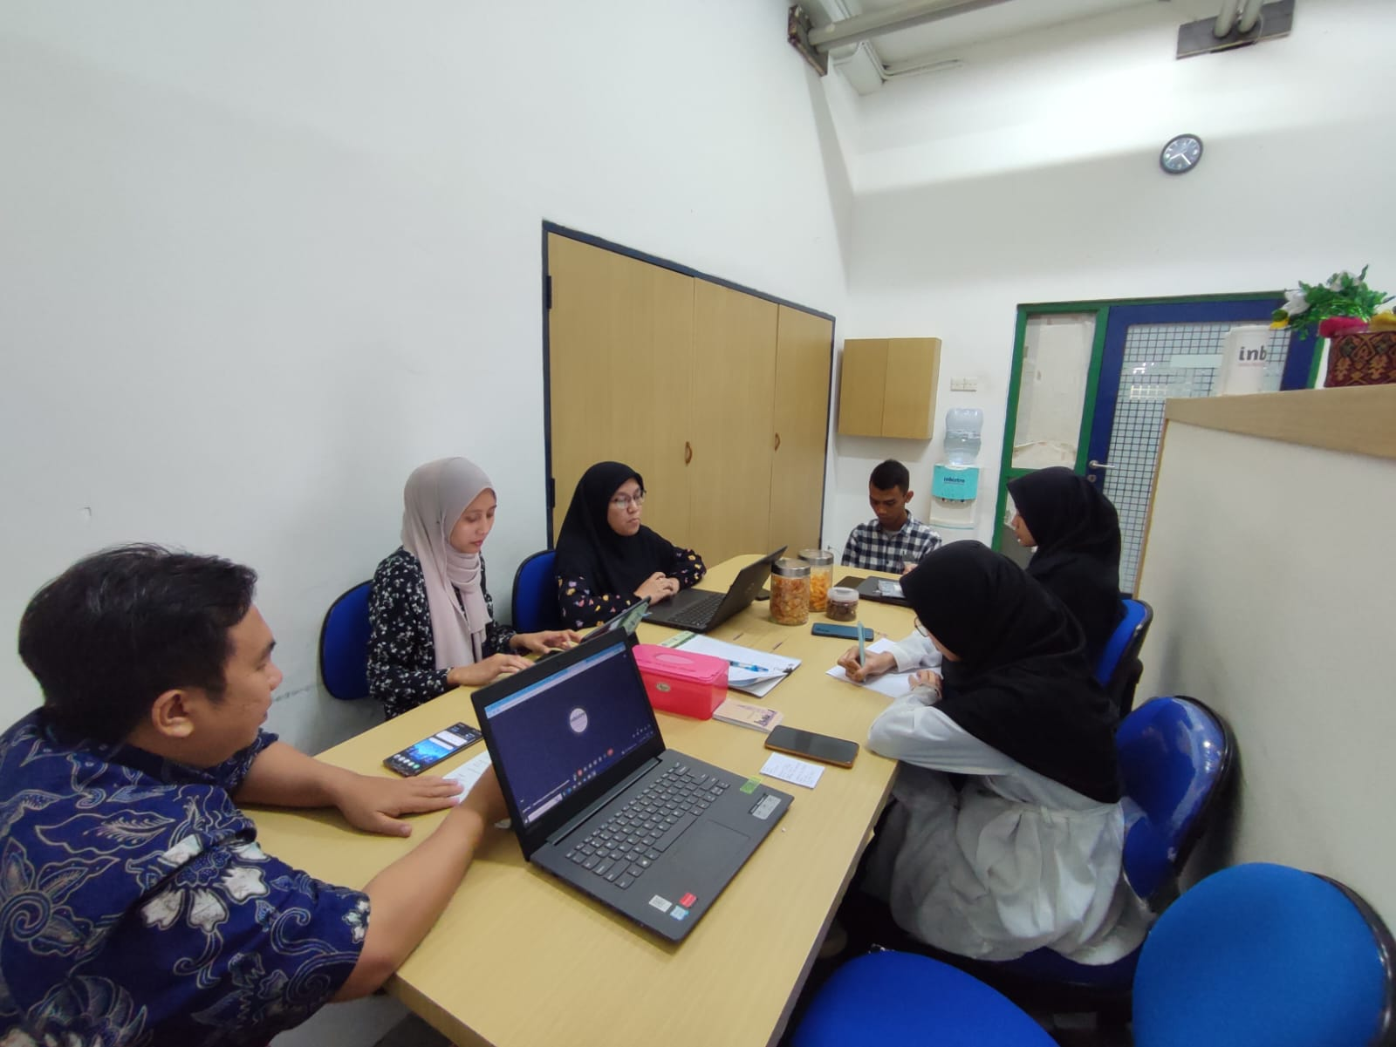
Gambar 1. Pra-kegiatan Pelatihan Way To Entrepreneurship

      - Pelaksanaan Kegiatan
Tahap Kegiatan dari pelatihan Way to Entrepreneurship merupakan fase inti dimana seluruh materi dan konsep disampaikan kepada peserta. Diselenggarakan pada tanggal 5 Juni 2023 di Hotel Royal Kuningan, Jakarta, sesi ini dipimpin oleh Kepala Biro Inovasi dan Kewirausahaan Universitas Trilogi, yang membawa pengetahuan dan pengalaman substansial dalam kewirausahaan.
Pelatihan ini dimulai dengan penjelasan tentang perbedaan antara trader, businessman, dan entrepreneur. Konsep ini penting untuk membantu peserta memahami berbagai jalur karir dalam dunia bisnis dan menentukan mana yang paling sesuai dengan tujuan dan aspirasi mereka. Selain itu, memahami perbedaan ini juga membantu peserta mengidentifikasi keterampilan dan sumber daya yang mungkin mereka butuhkan untuk sukses dalam peran mereka yang dipilih. Trader, dalam konteks ini, didefinisikan sebagai individu yang melakukan kegiatan jual beli barang atau jasa dengan tujuan untuk mendapatkan keuntungan. Mereka biasanya berfokus pada transaksi jangka pendek dan mengambil keuntungan dari fluktuasi harga. Sebaliknya, businessman adalah individu yang menjalankan suatu usaha dengan tujuan untuk mendapatkan keuntungan. Mereka biasanya memiliki struktur organisasi yang lebih formal dan berfokus pada pertumbuhan dan ekspansi jangka panjang. Businessman mungkin memiliki karyawan, dan mereka berfokus pada operasional, manajemen, dan strategi bisnis. Entrepreneur, di sisi lain, adalah individu yang menciptakan dan mengembangkan ide-ide baru dan inovatif. Mereka biasanya mengambil risiko yang signifikan, dengan tujuan untuk menciptakan nilai dan mempengaruhi perubahan. Entrepreneur seringkali berfokus pada penciptaan produk atau layanan baru, dan mereka mendorong inovasi dan pertumbuhan.
Selanjutnya, peserta diperkenalkan dengan 'The Entrepreneurship Canvas'. Ini adalah kerangka kerja yang mencakup bagian 'Why', 'How', dan 'What' dari kewirausahaan. Bagian 'Why' mengajak peserta untuk merenungkan dan menentukan alasan mendasar mengapa mereka ingin menjadi entrepreneur. Ini mencakup pemahaman tentang tujuan pribadi mereka, nilai-nilai inti yang mereka pegang, dan apa yang mendorong mereka untuk mencapai tujuan mereka. Dengan memahami 'Why', peserta dapat memastikan bahwa usaha mereka selaras dengan nilai dan tujuan pribadi mereka, yang pada gilirannya dapat memotivasi dan membimbing mereka sepanjang perjalanan kewirausahaan mereka. Bagian 'How' membantu peserta merencanakan bagaimana mereka akan mencapai tujuan mereka. Ini mencakup strategi dan taktik yang mereka akan gunakan, sumber daya yang mereka butuhkan, dan bagaimana mereka akan mengorganisasi dan mengelola usaha mereka. Dengan memahami 'How', peserta dapat merencanakan dan mengorganisir usaha mereka dengan cara yang lebih sistematis dan efisien, memastikan bahwa mereka memiliki rencana yang jelas dan konsisten untuk mencapai tujuan mereka. Bagian 'What' akhirnya berfokus pada hasil yang ingin dicapai oleh peserta. Ini mencakup produk atau layanan yang mereka tawarkan, pasar yang mereka targetkan, dan dampak yang mereka ingin buat. Dengan memahami 'What', peserta dapat memastikan bahwa usaha mereka memiliki tujuan yang jelas dan dapat memberikan nilai yang nyata kepada pelanggan mereka. Dengan memahami kerangka kerja ini, peserta dapat merencanakan dan mengorganisir usaha mereka dengan cara yang lebih sistematis dan efisien. Mereka juga dapat lebih memahami bagaimana setiap elemen dari usaha mereka saling berhubungan dan berinteraksi satu sama lain.
Selama pelatihan, kami berusaha keras untuk menciptakan lingkungan belajar yang interaktif dan partisipatif. Kami percaya bahwa pembelajaran sejati terjadi ketika peserta tidak hanya menjadi penyerap pasif dari informasi, tetapi juga berperan aktif dalam proses belajar mereka sendiri. Oleh karena itu, kami menerapkan berbagai metode pengajaran untuk memfasilitasi partisipasi aktif dan memastikan bahwa peserta tidak hanya memahami konsep dan ide yang diajarkan, tetapi juga dapat menerapkannya dalam konteks praktis. Pelatihan juga diharapkan mampu membekali peserta dengan pengetahuan dan keterampilan dalam mendukung pengelolaan bisnis dan mengatasi tantangan bagi seorang pemula (Chatterjee et al., 2022; Nabi et al., 2017; Santana-Domínguez et al., 2022).
Misalnya, kami menggunakan diskusi sebagai cara untuk merangsang pemikiran kritis dan membantu peserta mendalaminya lebih lanjut pada konsep dan ide yang telah dipelajari. Diskusi ini memberikan platform bagi peserta untuk berbagi pendapat dan pandangan mereka, mempertanyakan asumsi, dan belajar dari perspektif dan pengalaman orang lain. Ini juga membantu mereka mengembangkan keterampilan komunikasi dan negosiasi yang penting dalam dunia bisnis.
Selain itu, kami juga menggunakan simulasi dan latihan praktis sebagai bagian dari metode pengajaran kami. Simulasi memungkinkan peserta untuk menerapkan konsep dan ide yang telah dipelajari dalam situasi yang mirip dengan situasi dunia nyata. Ini memberikan mereka kesempatan untuk melihat bagaimana teori beroperasi dalam praktek dan membantu mereka mengidentifikasi tantangan dan hambatan yang mungkin mereka hadapi. Latihan praktis, di sisi lain, memberikan kesempatan kepada peserta untuk mengasah keterampilan dan kemampuan mereka. Melalui latihan ini, peserta dapat belajar dengan melakukan, yang sering kali merupakan cara terbaik untuk memahami dan menguasai suatu keterampilan atau konsep.
Secara keseluruhan, tahap kegiatan ini dirancang untuk memastikan bahwa peserta mendapatkan pemahaman mendalam tentang kewirausahaan dan keterampilan yang diperlukan untuk sukses. Dengan pendekatan kami yang komprehensif dan interaktif, kami berharap bahwa peserta akan merasa lebih percaya diri dan siap untuk memulai perjalanan kewirausahaan mereka. Pelaksanaan kegiatan pelatihan dapat dilihat pada Gambar 2 dan Gambar 3.

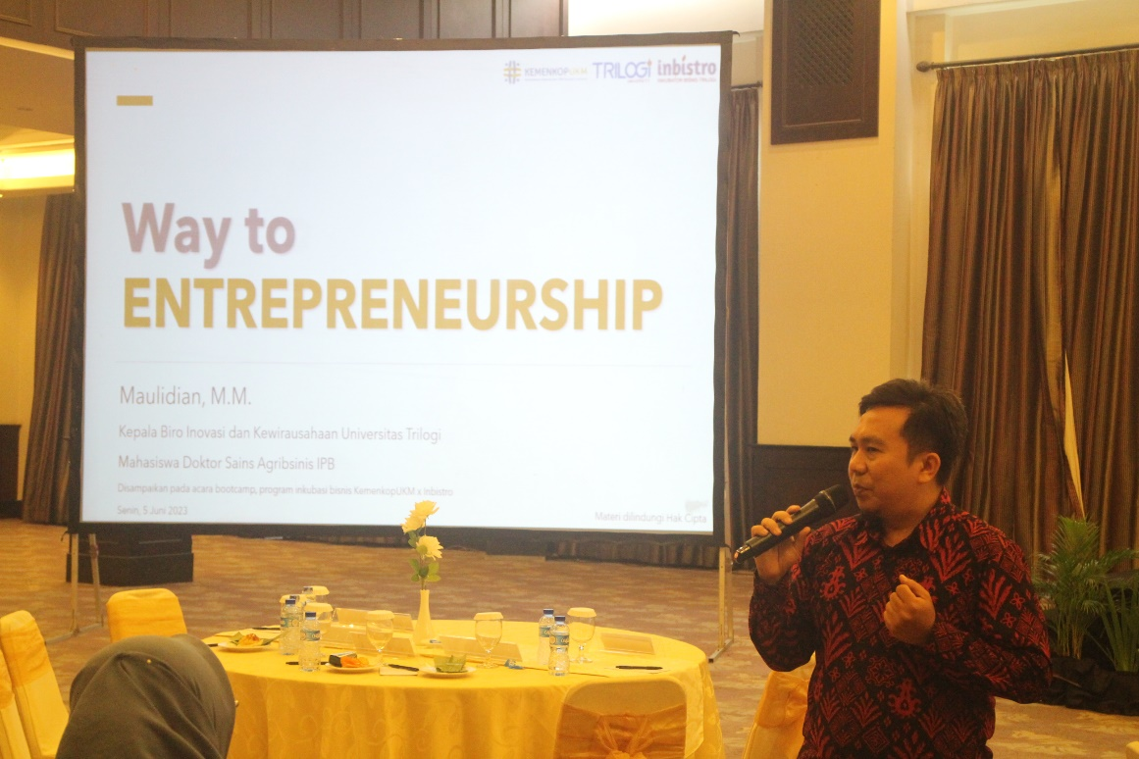
Gambar 2. Pelaksanaan Pelatihan Way To Entrepreneurship

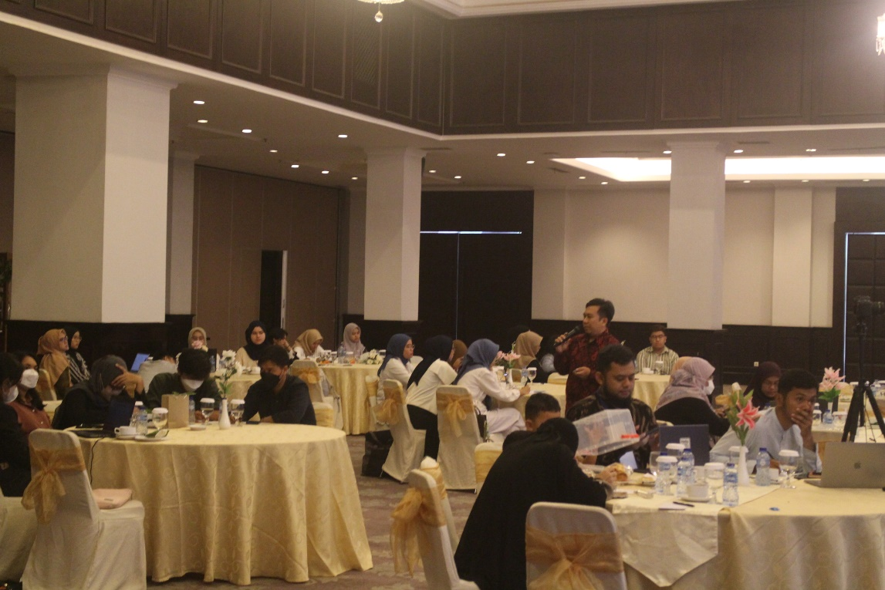
Gambar 3. Sesi Diskusi dan Simulasi Pelatihan Way To Entrepreneurship

      - Evaluasi Kegiatan
Pemantauan dan evaluasi adalah bagian penting dari pelatihan ini, karena membantu kami memastikan bahwa tujuan dan hasil yang diharapkan telah tercapai. Selama pelatihan, kami memantau secara aktif partisipasi dan interaksi peserta. Ini dilakukan dengan mengamati tingkat partisipasi mereka dalam diskusi dan aktivitas, serta melihat bagaimana mereka berinteraksi dengan pemateri dan peserta lainnya. Kami mencatat hal-hal seperti pertanyaan yang mereka ajukan, ide yang mereka bagi, dan bagaimana mereka merespons materi dan konsep yang diajarkan. Monitoring ini membantu kami memahami sejauh mana peserta memahami dan menerapkan konsep dan ide yang diajarkan, serta bagaimana mereka merespons dan berinteraksi dengan materi pelatihan.
Setelah pelatihan, kami melakukan survei kepuasan terhadap 32 peserta. Survei ini dirancang untuk mengevaluasi sejauh mana peserta merasa bahwa pelatihan ini bermanfaat dan efektif. Kami meminta peserta untuk menilai berbagai aspek pelatihan, seperti relevansi dan kejelasan materi, kualitas pengajaran, dan sejauh mana pelatihan ini memenuhi ekspektasi dan kebutuhan mereka. Kami juga meminta mereka untuk memberikan feedback tentang apa yang mereka sukai dan apa yang mereka rasa perlu diperbaiki atau ditambahkan dalam pelatihan. Hasil evaluasi kegiatan pelatihan dapat dilihat pada Tabel 2.

Tabel 2. Hasil Evaluasi Kegiatan Pelatihan Way To Entrepreneurship
No | Evaluasi | STS | TS | N |  | S |  | SS |  | Rataan Skor
Pembicara
1 | Menguasai Materi | 0 | 0 | 1 |  | 3 |  | 28 |  | 4,84
2 | Komunikatif | 0 | 0 | 1 |  | 5 |  | 26 |  | 4,78
3 | Menarik | 0 | 0 | 0 |  | 6 |  | 26 |  | 4,81
4 | Presentasi Menarik | 0 | 0 | 0 |  | 5 |  | 27 |  | 4,84
5 | Tepat Waktu | 0 | 0 | 2 |  | 5 |  | 25 |  | 4,72
6 | Kesempatan Diskusi | 0 | 0 | 0 |  | 3 |  | 29 |  | 4,91
Materi
7 | Sasaran Kegiatan Jelas | 0 | 0 | 0 |  | 8 |  | 24 |  | 4,75
8 | Relevan dengan Kegiatan | 0 | 0 | 0 |  | 6 |  | 26 |  | 4,81
9 | Bermanfaat untuk Peserta | 0 | 0 | 0 |  | 6 |  | 26 |  | 4,81
10 | Sesuai dengan Harapan | 0 | 0 | 2 |  | 7 |  | 23 |  | 4,66
11 | Materinya Memadai | 0 | 0 | 0 |  | 6 |  | 26 |  | 4,81
12 | Sesuai dengan Perkembangan Industri | 0 | 0 | 0 |  | 7 |  | 25 |  | 4,78
Suasana
13 | Membosankan | 19 | 8 | 5 |  | 0 |  | 0 |  | 1,56
14 | Monoton/Kurang menarik | 18 | 11 | 3 |  | 0 |  | 0 |  | 1,53
15 | Banyak Diskusi | 0 | 1 | 10 |  | 12 |  | 9 |  | 3,91
16 | Peserta aktif berinteraksi | 0 | 0 | 8 |  | 11 |  | 13 |  | 4,16
17 | Pelaksanaan Tepat Waktu | 0 | 0 | 7 |  | 6 |  | 19 |  | 4,38
Keterangan : SS = Sangat Setuju; S = Setuju; N = Netral/Ragu-Ragu; TS = Tidak Setuju; STS = Sangat Tidak Setuju

Berdasarkan analisis evaluasi yang dilakukan pada Tabel 2, pelatihan Way to Entrepreneurship mendapatkan respon yang sangat positif dari peserta. Aspek-aspek penting dari pelatihan seperti kategori pembicara, materi yang disampaikan serta suasana kegiatan pelatihan menunjukkan hasil yang positif. Pertama dari kategori pembicara yaitu penguasaan materi oleh pembicara, kemampuan komunikasi, penyampaian materi yang menarik, kualitas presentasi, dan pengelolaan waktu dalam penyampaian materi, semuanya dinilai dengan skor tinggi oleh peserta. Pembicara dinilai sangat menguasai materi, yang tercermin dari skor rata-rata yang sangat tinggi, yaitu 4,84 dari skala maksimum 5. Ini menunjukkan bahwa peserta merasa materi disampaikan dengan jelas dan mendalam, memfasilitasi pemahaman yang lebih baik tentang konsep dan prinsip kewirausahaan. Kemampuan komunikasi pembicara juga dinilai sangat baik, dengan skor rata-rata 4,78. Hal ini mengindikasikan bahwa pembicara berhasil dalam berinteraksi dengan peserta, menjelaskan konsep dengan jelas, dan menjawab pertanyaan dengan efektif. Selain itu, cara penyampaian materi yang menarik dan presentasi yang menarik masing-masing mendapatkan skor rata-rata 4,81 dan 4,84. Hal ini menunjukkan bahwa peserta merasa terlibat dan tertarik sepanjang sesi pelatihan, yang sangat penting untuk memastikan penyerapan materi yang efektif. Terakhir, ketepatan waktu pembicara dalam menyampaikan materi dan pembicara memberikan kesempatan diskusi kepada peserta juga mendapatkan penilaian yang baik, dengan skor rata-rata 4.72 dan 4,91. Hal ini menunjukkan bahwa pelatihan dijalankan dengan efisien dan efektif, memaksimalkan pembelajaran dalam durasi waktu yang tersedia.
Kedua dari kategori materi yang disampaikan pembicara seperti sasaran kegiatan jelas, relevan dengan kegiatan, bermanfaat untuk peserta, sesuai dengan harapan, materinya memadai, dan sesuai dengan perkembangan industri, hasilnya menunjukkan bahwa semua peserta merasa materi yang disampaikan sangat relevan dan bermanfaat. Materi pelatihan dianggap jelas dalam menyampaikan sasaran kegiatan, dengan skor rata-rata 4,75. Ini menunjukkan bahwa tujuan dan hasil yang diharapkan dari pelatihan telah disampaikan dengan efektif kepada peserta. Selain itu, relevansi materi dengan kegiatan dan manfaatnya bagi peserta juga mendapat penilaian yang tinggi, masing-masing dengan skor rata-rata 4,81. Hal ini menunjukkan bahwa konten yang disampaikan dalam pelatihan ini sangat relevan dengan kebutuhan dan tujuan peserta. Peserta merasa bahwa materi yang diberikan dalam pelatihan ini dapat membantu mereka dalam usaha mereka. Materi pelatihan juga dianggap sesuai dengan harapan peserta, dengan skor rata-rata 4,66. Hal ini menunjukkan bahwa pelatihan ini berhasil memenuhi atau bahkan melampaui harapan peserta, memberikan mereka pengetahuan dan wawasan yang mereka harapkan. Selanjutnya, peserta merasa bahwa materi yang disampaikan dalam pelatihan ini memadai, dengan skor rata-rata 4,81. Hal ini menunjukkan bahwa peserta merasa informasi dan pengetahuan yang disampaikan selama pelatihan cukup untuk membantu mereka memahami dan menerapkan konsep kewirausahaan. Terakhir, materi pelatihan dianggap sesuai dengan perkembangan industri, dengan skor rata-rata 4,78. Ini menunjukkan bahwa materi yang disampaikan selama pelatihan ini relevan dan up-to-date dengan tren dan perkembangan terkini dalam industri, memastikan bahwa peserta mendapatkan pengetahuan dan wawasan yang relevan dan berlaku dalam praktik bisnis saat ini. Dengan demikian, berdasarkan hasil evaluasi ini, dapat disimpulkan bahwa materi yang disampaikan dalam pelatihan ini sangat efektif dan relevan, memberikan pengetahuan dan wawasan yang dibutuhkan peserta untuk membantu mereka dalam usaha mereka.
Terakhir,evaluasi pelatihan juga mencakup suasana dan lingkungan selama sesi berlangsung. Dalam hal ini, peserta memberikan penilaian mereka tentang apakah suasana pelatihan membosankan atau monoton, sejauh mana interaksi dan diskusi diadakan, dan apakah pelatihan dijalankan tepat waktu. Menurut hasil evaluasi, peserta tidak merasa bahwa pelatihan ini membosankan atau monoton, dengan skor rata-rata 1,56 dan 1,53, berturut-turut. Nilai ini menunjukkan bahwa peserta merasa pelatihan ini menarik dan melibatkan, memberikan mereka pengalaman belajar yang positif. Peserta juga merasa bahwa ada banyak kesempatan untuk diskusi selama pelatihan, dengan skor rata-rata 3,91. Hal ini menunjukkan bahwa format pelatihan ini mempromosikan interaksi dan pertukaran ide antara peserta, memfasilitasi pembelajaran yang lebih baik dan pemahaman yang lebih dalam tentang materi. Selanjutnya, peserta merasa bahwa mereka aktif berinteraksi selama pelatihan, dengan skor rata-rata 4,16. Hal ini menunjukkan bahwa peserta merasa nyaman dan didorong untuk berpartisipasi dalam diskusi dan aktivitas selama sesi pelatihan. Terakhir, peserta merasa bahwa pelatihan dijalankan tepat waktu, dengan skor rata-rata 4,38. Ini menunjukkan bahwa sesi pelatihan diorganisir dengan baik dan efisien, memastikan bahwa semua materi dapat disampaikan dalam jadwal yang ditentukan. Dengan demikian, berdasarkan hasil evaluasi ini, dapat disimpulkan bahwa suasana dan lingkungan pelatihan ini mendukung pembelajaran yang efektif dan menghasilkan pengalaman yang positif bagi peserta.
Dengan demikian, berdasarkan evaluasi ini, dapat disimpulkan bahwa pelatihan ini sangat berhasil dalam mencapai tujuannya. Hasil positif ini menunjukkan bahwa pelatihan ini telah memberikan nilai dan manfaat yang signifikan bagi peserta, membekali mereka dengan pengetahuan dan keterampilan kewirausahaan yang mereka butuhkan untuk memulai dan mengelola usaha mereka.
Kami juga melakukan observasi pasca pelatihan, di mana kami melacak dan memantau perkembangan peserta setelah pelatihan. Hal ini mencakup melihat bagaimana mereka menerapkan pengetahuan dan keterampilan yang mereka peroleh dalam usaha mereka dan sejauh mana pelatihan ini telah membantu mereka dalam perjalanan kewirausahaan mereka.
Dengan melakukan monitoring dan evaluasi yang komprehensif ini, kami dapat memastikan bahwa pelatihan ini tidak hanya memenuhi tujuannya, tetapi juga memberikan nilai dan manfaat yang nyata bagi peserta. Evaluasi ini juga membantu kami dalam merencanakan dan meningkatkan pelatihan di masa mendatang, memastikan bahwa kami terus memberikan pelatihan yang berkualitas dan relevan bagi peserta kami. Singh (1998) menegaskan bahwa kegiatan pemantauan memiliki nilai pedagogis yang signifikan dalam mendukung proses pembelajaran. Strategi pembelajaran melalui pemantauan dan evaluasi dapat dikaji dan disesuaikan berdasarkan hasil tersebut. Fungsi ini penting dalam upaya peningkatan dan penyempurnaan kualitas proses pembelajaran (Mahfud, 2012).

- SIMPULAN DAN SARAN
Pelatihan Way to Entrepreneurship yang diselenggarakan untuk tenant-tenant Inkubator Bisnis Universitas Trilogi telah berhasil mencapai tujuannya dalam membekali peserta dengan pengetahuan dan keterampilan kewirausahaan yang penting. Dengan materi pelatihan yang dirancang dengan hati-hati, mulai dari pemahaman tentang perbedaan antara trader, businessman, dan entrepreneur, hingga penjelasan mendalam tentang 'The Entrepreneurship Canvas', pelatihan ini telah memberikan peserta kerangka kerja dan panduan yang kuat untuk memulai dan mengelola usaha mereka. Hasil evaluasi dari peserta menunjukkan kepuasan yang tinggi terhadap narasumber, materi dan pelaksanaan pelatihan, menunjukkan efektivitas dan relevansi materi pelatihan. Selain itu, suasana dan lingkungan pelatihan yang mendukung interaksi dan pertukaran ide juga berkontribusi pada pembelajaran yang efektif dan pengalaman yang positif bagi peserta.
Meskipun demikian, ada beberapa aspek yang dapat ditingkatkan untuk pelatihan di masa mendatang. Pertama, lebih banyak contoh praktis dan studi kasus dapat dimasukkan dalam materi pelatihan untuk memberikan peserta pemahaman yang lebih baik tentang bagaimana menerapkan konsep dan prinsip kewirausahaan dalam konteks praktis. Kedua, lebih banyak peluang untuk diskusi dan interaksi antara peserta dapat dibuat untuk memfasilitasi pembelajaran yang lebih mendalam dan pemahaman yang lebih baik tentang materi. Selain itu, pelatihan lanjutan atau sesi tindak lanjut mungkin dapat diselenggarakan untuk membantu peserta dalam mengimplementasikan pengetahuan dan keterampilan yang mereka peroleh dari pelatihan ini ke dalam usaha mereka.
Untuk penelitian atau pengabdian lanjutan, penelitian dapat dilakukan untuk mengevaluasi dampak jangka panjang pelatihan ini terhadap kesuksesan usaha peserta. Selain itu, pengabdian terapan di bidang lain yang relevan, seperti manajemen bisnis atau strategi pemasaran, mungkin dapat diselenggarakan untuk lebih membantu peserta dalam mengembangkan dan mengelola usaha mereka.

UCAPAN TERIMA KASIH
Tim penulis ingin mengungkapkan rasa syukur dan terima kasih yang mendalam kepada Kemendikbudristek yang telah memberikan kepercayaan kepada kami untuk mengelola dana Hibah Kewirausahaan Berbasis Mahasiswa Tahun 2023. Rasa terima kasih juga kami tujukan kepada Lembaga Penelitian dan Pengabdian Masyarakat (LPPM) Universitas Trilogi yang telah memberikan dukungan yang tak terukur hingga program ini dapat berjalan dengan lancar dan berhasil. Kami juga ingin menghargai Universitas Trilogi yang telah memberikan dukungan infrastruktur yang memungkinkan pelaksanaan kegiatan ini dengan baik dan efisien. Seluruh dukungan ini telah memungkinkan kami untuk memberikan kontribusi positif kepada mahasiswa dan masyarakat luas dalam bidang kewirausahaan.

DAFTAR RUJUKAN
Ahmed, T., Chandran, V. G. R., Klobas, J. E., Liñán, F., & Kokkalis, P. (2020). Entrepreneurship education programmes: How learning, inspiration and resources affect intentions for new venture creation in a developing economy. The International Journal of Management Education, 18(1), 100327. https://doi.org/https://doi.org/10.1016/j.ijme.2019.100327
Botha, M., Nieman, G., & van Vuuren, J. (2006). Enhancing female entrepreneurship by enabling access to skills. The International Entrepreneurship and Management Journal, 2(4), 479–493. https://doi.org/10.1007/s11365-006-0011-2
Chatterjee, I., Shepherd, D. A., & Wincent, J. (2022). Women’s entrepreneurship and well-being at the base of the pyramid. Journal of Business Venturing, 37(4), 106222. https://doi.org/https://doi.org/10.1016/j.jbusvent.2022.106222
European Commission. (2013). Entrepreneurship 2020 action plan: Reigniting the entrepreneurial spirit in Europe. European Commission Brussels, Belgium.
Fayolle, A., & Gailly, B. (2015). The Impact of Entrepreneurship Education on Entrepreneurial Attitudes and Intention: Hysteresis and Persistence. Journal of Small Business Management, 53(1), 75–93. https://doi.org/10.1111/jsbm.12065
Gielnik, M. M., Frese, M., Kahara-Kawuki, A., Wasswa Katono, I., Kyejjusa, S., Ngoma, M., Munene, J., Namatovu-Dawa, R., Nansubuga, F., Orobia, L., Oyugi, J., Sejjaaka, S., Sserwanga, A., Walter, T., Bischoff, K. M., & Dlugosch, T. J. (2015). Action and Action-Regulation in Entrepreneurship: Evaluating a Student Training for Promoting Entrepreneurship. Academy of Management Learning & Education, 14(1), 69–94. https://doi.org/10.5465/amle.2012.0107
Gorman, G., Hanlon, D., & King, W. (1997). Some Research Perspectives on Entrepreneurship Education, Enterprise Education and Education for Small Business Management: A Ten-Year Literature Review. International Small Business Journal, 15(3), 56–77. https://doi.org/10.1177/0266242697153004
Henry, C., Hill, F., & Leitch, C. (2005). Entrepreneurship education and training: can entrepreneurship be taught? Part I. Education + Training, 47(2), 98–111. https://doi.org/10.1108/00400910510586524
Herrington, M., & Kew, P. (2017). Global entrepreneurship monitor: 2016/17 global report. Global Entrepreneurship Research Association (GERA).
Hisrich, R. D. (2015). International entrepreneurship: starting, developing, and managing a global venture. Sage Publications.
Kuratko, D. F. (2005). The Emergence of Entrepreneurship Education: Development, Trends, and Challenges. Entrepreneurship Theory and Practice, 29(5), 577–597. https://doi.org/10.1111/j.1540-6520.2005.00099.x
Lee, C., & Hallak, R. (2018). Investigating the moderating role of education on a structural model of restaurant performance using multi-group PLS-SEM analysis. Journal of Business Research, 88, 298–305. https://doi.org/https://doi.org/10.1016/j.jbusres.2017.12.004
Lee, C., Hallak, R., & Sardeshmukh, S. R. (2016). Innovation, entrepreneurship, and restaurant performance: A higher-order structural model. Tourism Management, 53, 215–228. https://doi.org/https://doi.org/10.1016/j.tourman.2015.09.017
Lim, J. Y., Kim, J., & Kim, S. (2021). The effects of the Start-Up NurseS program on nursing students using management strategy simulation. Nurse Education Today, 105, 105020. https://doi.org/https://doi.org/10.1016/j.nedt.2021.105020
Lorz, M., Mueller, S., & Volery, T. (2013). Entrepreneurship Education: A Systematic Review Of The Methods In Impact Studies. Journal of Enterprising Culture, 21(02), 123–151. https://doi.org/10.1142/S0218495813500064
Lyu, J., Shepherd, D., & Lee, K. (2023). The impact of entrepreneurship pedagogy on nascent student entrepreneurship: an entrepreneurial process perspective. Studies in Higher Education, 1–22. https://doi.org/10.1080/03075079.2023.2220722
Martin, B. C., McNally, J. J., & Kay, M. J. (2013). Examining the formation of human capital in entrepreneurship: A meta-analysis of entrepreneurship education outcomes. Journal of Business Venturing, 28(2), 211–224.
Matlay, H. (2006). Researching entrepreneurship and education. Education + Training, 48(8/9), 704–718. https://doi.org/10.1108/00400910610710119
Maulidian, M., Sumiasih, I. H., Puspitawati, M. D., & Seftiono, H. (2021a). Program Pengembangan Kewirausahaan Di Fakultas Bioindustri Universitas Trilogi 2019–2021. Prosiding Konferensi Nasional Pengabdian Kepada Masyarakat Dan Corporate Social Responsibility (PKM-CSR), 4, 1213–1220.
Maulidian, M., Sumiasih, I. H., Puspitawati, M. D., & Seftiono, H. (2022). Pelatihan Pola Pikir Wirausaha Terhadap Perubahan Pada Tenant Fakultas Bioindustri, Universitas Trilogi. Jurdimas (Jurnal Pengabdian Kepada Masyarakat) Royal, 5(2), 151–158. https://doi.org/10.33330/jurdimas.v5i2.1287
Maulidian, Sumiasih, I. H., Puspitawati, M. D., & Seftiono, H. (2021b). Pelatihan Kewirausahaan Untuk Meningkatkan Softskill Dan Hardskill Pada Tenant Fakultas Bioindustri. Jurnal Masyarakat Mandiri, 5(6), 3212–3225. http://journal.ummat.ac.id/index.php/jmm
Maurer, J. D., Creek, S. A., Bendickson, J. S., McDowell, W. C., & Mahto, R. V. (2022). The three pillars’ impact on entrepreneurial activity and funding: A country-level examination. Journal of Business Research, 142, 808–818. https://doi.org/https://doi.org/10.1016/j.jbusres.2021.12.080
McGrath, R. G., & MacMillan, I. C. (2000). The entrepreneurial mindset: Strategies for continuously creating opportunity in an age of uncertainty (Vol. 284). Harvard Business Press.
Nabi, G., Liñán, F., Fayolle, A., Krueger, N., & Walmsley, A. (2017). The impact of entrepreneurship education in higher education: A systematic review and research agenda. Academy of Management Learning & Education, 16(2), 277–299.
Newman, A., Obschonka, M., Schwarz, S., Cohen, M., & Nielsen, I. (2019). Entrepreneurial self-efficacy: A systematic review of the literature on its theoretical foundations, measurement, antecedents, and outcomes, and an agenda for future research. Journal of Vocational Behavior, 110(October 2017), 403–419. https://doi.org/10.1016/j.jvb.2018.05.012
Pindado, E., Sánchez, M., Verstegen, J. A. A. M., & Lans, T. (2018). Searching for the entrepreneurs among new entrants in European Agriculture: the role of human and social capital. Land Use Policy, 77(April), 19–30. https://doi.org/10.1016/j.landusepol.2018.05.014
Saeed, S., Yousafzai, S. Y., Yani-De-Soriano, M., & Muffatto, M. (2015). The Role of Perceived University Support in the Formation of Students’ Entrepreneurial Intention. Journal of Small Business Management, 53(4), 1127–1145. https://doi.org/https://doi.org/10.1111/jsbm.12090
Santana-Domínguez, I., Ballesteros-Rodríguez, J. L., & Domínguez-Falcón, C. (2022). An application of training transfer literature to the analysis of training for entrepreneurship: A conceptual model. The International Journal of Management Education, 20(2), 100649. https://doi.org/https://doi.org/10.1016/j.ijme.2022.100649
Schwab, K. (2016). The Fourth Industrial Revolution. World Economic Forum. https://books.google.co.id/books?id=mQQwjwEACAAJ
Singh, M. (1998). School Enterprises: Combining Vocational Learning with Production. International Project on Technical and Vocational Education (UNEVOC).
Spinelli, S., Ensign, P. C., & Adams, R. J. (2014). New venture creation. McGraw-Hill Ryerson.
World Economic Forum. (2022). The future of jobs report 2020 | world economic forum. The Future of Jobs Report, October, 1163. https://www.weforum.org/reports/the-future-of-jobs-report-2020/digest

